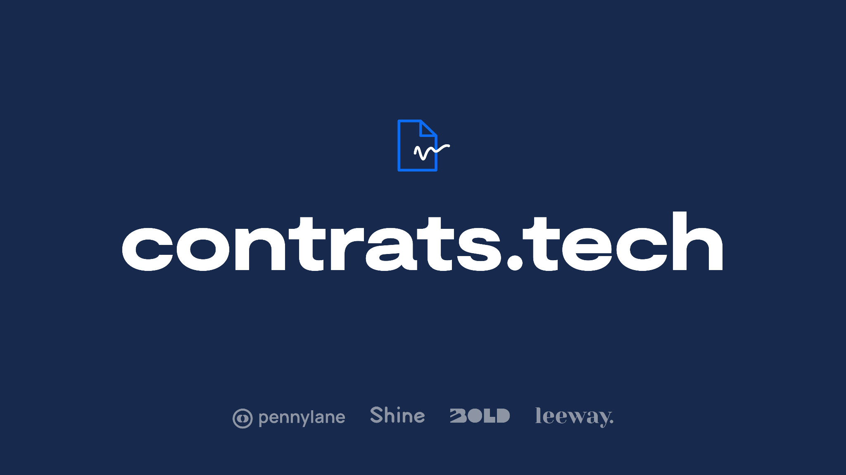

**Politique de confidentialité Plateforme e-commerce**

**Contrat rédigé par** [**BOLD**](https://wearebold.co/)

**🚀 Nouveauté : Générez votre contrat en ligne dès maintenant grâce à Leeway.**[**Rendez-vous ici**](https://app.getleeway.com/sign-up/utm_source=contrats_tech)

**N.B : *Attention, ce modèle est un exemple, à compléter sur les champs indiqués et à adapter pour correspondre à votre situation. Nous vous conseillons toujours de revoir vos documents et contrats avec des avocats afin de vous assurer qu’ils répondent à vos besoins et sont conformes à la réglementation applicable.***



**✅ Dans quelles situations est-ce que je peux utiliser cette politique de confidentialité ?**

Le document qui suit est un template de politique de confidentialité pour les sites e-commerce. Cette politique couvre les situations suivantes :

* 💰 Souscription à un forfait ou prestation unique
* 💻 Création d’un compte obligatoire
* **🛒** La vente de produits ou services
* 📬 Prospection par email dont newsletter
* 💳 Utilisation d’un prestataire de paiement externe pour procéder aux transactions

**❌ Quelles situations ne sont pas comprises ?**

* + **🍪 Cookies :** attention, cette politique ne couvre pas les finalités attachées à la collecte des cookies (ex : mesure d’audience, publicité ciblée, etc.)

🔎 Pour plus d’info, voir [cette fiche de la CNIL](https://www.cnil.fr/fr/cookies-et-traceurs-comment-mettre-mon-site-web-en-conformite).

* + **⛑ Données sensibles** : Cette politique ne couvre pas la collecte des données sensibles (listées à [l’article 9 du RGPD](https://www.cnil.fr/fr/reglement-europeen-protection-donnees/chapitre2#Article9), à savoir par exemple : données de santé, religion, appartenance syndicale, opinion politique, vie sexuelle) qui est par principe interdite, sauf consentement exprès de la personne concernée.
  + 📱**Démarchage par téléphone et SMS** : Attention cette politique ne couvre pas les traitements de prospection par démarchage téléphonique.

🔎 Pour plus d’info sur le **démarchage par téléphone**, voir [cette fiche de la CNIL](https://www.cnil.fr/fr/la-prospection-commerciale-par-courrier-postal-et-appel-telephonique).

🔎 Pour plus d’info sur le **démarchage par SMS**, voir [cette fiche de la CNIL](https://www.cnil.fr/fr/la-prospection-commerciale-par-sms-mms).

* + **☎️ Enregistrement des appels avec les clients via prestataires de téléphonie**
  + **👔 Recrutement**
  + **🎰 Jeux-concours**

**🙋 Comment utiliser le template ?**

* Jaune : à compléter
* Vert : à sélectionner / confirmer

**👀 Où indiquer la politique de confidentialité sur le site ?**

* Footer du site
* Mentions d’info sous chaque formulaire

**🎓 La BOLD Academy est là pour t’aider :**

* [Mettre en place une politique de confidentialité](https://www.youtube.com/watch?v=h9jlflhQKIA)
* [Checklist d'une mise en conformité RGPD](https://www.youtube.com/watch?v=G5Jq__mf9qM)
* [Les règles de la prospection commerciale](https://www.youtube.com/watch?v=GOkdngQLMz4)

**POLITIQUE DE CONFIDENTIALITÉ**

Chez [[Nom de la société]], la protection de vos données personnelles est une priorité.

Lors de votre utilisation du site internet [[à compléter]] (ci-après le « **Site** »), nous sommes amenés à recueillir des données à caractère personnel vous concernant.

Le but de cette politique est de vous informer sur les modalités selon lesquelles nous traitons ces données en conformité avec le Règlement (UE) 2016/679 du 27 avril 2016 relatif à la protection des personnes physiques à l'égard du traitement des données à caractère personnel et à la libre circulation de ces données (ci-après le « **RGPD** »).

1. **Qui est le responsable de traitement ?**

Le responsable de traitement est la société [[Nom de la société]], [[Forme de la société]], immatriculée au RCS de [[à compléter]] sous le n° [[à compléter]] et dont le siège social est situé au [[à compléter]] (ci-après « **Nous** »).

1. **Quelles données collectons-nous ?**

Une donnée à caractère personnel est une donnée qui permet d’identifier un individu directement ou par recoupement avec d’autres données.

Nous collectons des données qui relèvent des catégories suivantes :

* **Des données d’identification** (notamment vos nom, prénoms, adresse email et postale, numéro de téléphone) ;
* **Données relatives à votre vie professionnelle** (notamment, l’identité de l’entreprise, le poste occupé, le secteur d’activité) ;
* **Des données relatives à vos commandes ;**
* **Des données de connexion** (par exemple adresse IP, logs) **;**
* **Des données économiques et financières** (par exemple : RIB, carte bancaire)**;**

Les données obligatoires sont indiquées lorsque vous nous fournissez vos données. Elles sont signalées par un astérisque et sont nécessaires pour vous fournir nos services.

1. **Sur quelles bases légales, pour quelles finalités et pendant combien de temps conservons-nous vos données personnelles ?**

| **Finalités** | **Bases légales** | **Durées de conservation** |
| --- | --- | --- |
| Fournir nos services disponibles sur notre Site via votre compte | Exécution des Conditions Générales que vous ou votre société avez souscrit avec Nous | Vos données sont conservées pour toute la durée de votre compte.  En cas de compte inactif pendant 2 ans, vos données personnelles seront supprimées en l’absence de réponse de votre part à notre email de réactivation.  En outre, vos données peuvent être archivées à des fins probatoires pendant une durée de 5 ans. |
| Exécuter votre commande, effectuer les opérations relatives à la gestion de nos clients concernant les contrats, commandes, livraisons, factures, programmes de fidélité et suivi de la relation contractuelle avec nos clients | Exécution du contrat que vous ou votre société avez souscrit avec Nous | Les données personnelles sont conservées pendant toute la durée de la relation contractuelle.  Vos factures sont archivées pendant une durée de 10 ans.  En outre, vos données (à l’exception de vos coordonnées bancaires) sont archivées à des fins probatoires pendant une durée de 5 ans.  Concernant les données relatives à votre carte bancaire, elles sont conservées par notre prestataire de service de paiement (à compléter) jusqu’à (*).  Les données relatives au cryptogramme visuel ou CVV2, inscrit sur votre carte bancaire, ne sont pas stockées. |
| Constituer un fichier de clients et prospects | Notre intérêt légitime à développer et promouvoir notre activité | Pour les clients : les données sont conservées pendant toute la durée de la relation contractuelle.  Pour les prospects : les données sont conservées pendant un délai de 3 ans à compter de votre dernier contact, à des fins de prospection. |
| Adresser des newsletters, sollicitations et messages promotionnels à nos clients | Notre intérêt légitime à fidéliser et informer nos clients de nos dernières actualités | Les données sont conservées pendant 3 ans à compter de votre dernier contact avec Nous |
| Adresser des newsletters, sollicitations et messages promotionnels à nos prospect | Prospects BtoC : Votre consentement  Prospects BtoB : Notre intérêt légitime à fidéliser et informer nos prospects de nos dernières actualités | Les données sont conservées pendant 3 ans à compter de votre dernier contact avec Nous ou jusqu’au retrait de votre consentement. |
| Répondre à vos demandes d’information et de support | Notre intérêt légitime à répondre à vos demandes | Les données sont conservées pendant le temps nécessaire au traitement de votre demande et supprimées une fois la demande traitée. |
| Gérer les demandes d’exercice de droits | Notre intérêt légitime à répondre à vos demandes et à conserver un suivi de celles-ci | Si nous vous demandons un justificatif d’identité : nous le conservons seulement pendant le temps nécessaire à la vérification d’identité. Une fois la vérification effectuée, le justificatif est supprimé.  Si vous exercez votre droit d’opposition à recevoir de la prospection : nous conservons cette information pendant 3 ans. |

1. **Qui sont les destinataires de vos données ?**

Auront accès à vos données à caractère personnel :

* 1. Le personnel de notre société ;
  2. Nos sous-traitants : prestataires d’hébergement, prestataire d’emailing, outil CRM, prestataire de paiement,
  3. Prestataire de service de livraison et de transport ;
  4. Le cas échéant : les organismes publics et privés, exclusivement pour répondre à nos obligations légales.

1. **Vos données sont-elles susceptibles d’être transférées hors de l’Union européenne ?**

Vos données sont conservées et stockées pendant toute la durée des traitements sur les serveurs de la société [[à compléter]], situés [[à compléter]].

Dans le cadre des outils que nous utilisons (voir article sur les destinataires concernant nos sous-traitants), vos données sont susceptibles de faire l’objet de transferts hors de l’Union européenne. Le transfert de vos données dans ce cadre est sécurisé au moyen des outils suivants :

* soit les données sont transférées dans un pays ayant fait l’objet d’une décision d’adéquation de la Commission européenne, conformément à l’article 45 du RGPD : dans ce cas, ce pays assure un niveau de protection jugé comme suffisant et adéquat aux dispositions du RGPD;
* soit les données sont transférées dans un pays dont le niveau de protection des données n’a pas été reconnu comme adéquat au RGPD : dans ce cas ces transferts sont fondés sur des garanties appropriées indiquées à l’article 46 du RGPD, adaptées à chaque prestataire, notamment de façon non exhaustive la conclusion de clauses contractuelles types approuvées par la Commission Européenne, l’application de règles d’entreprises contraignantes ou en vertu d’un mécanisme de certification approuvé.
* soit les données sont transférées sur le fondement de l’une des garanties appropriées décrites au Chapitre V du RGPD.

1. **Quels sont vos droits sur vos données ?**

Vous disposez des droits suivants s’agissant de vos données personnelles :

* **Droit à l’information** : c’est justement la raison pour laquelle nous avons rédigé la présente politique. Ce droit est prévu par les articles 13 et 14 du RGPD.
* **Droit d’accès** : vous avez le droit d’accéder à tout moment à l’ensemble de vos données personnelles, en vertu de l’article 15 du RGPD.
* **Droit de rectification** : vous avez le droit de rectifier à tout moment vos données personnelles inexactes, incomplètes ou obsolètes conformément à l’article 16 du RGPD
* **Droit à la limitation** : vous avez le droit d’obtenir la limitation du traitement de vos données personnelles dans certains cas définis à l’article 18 du RGPD.
* **Droit à l’effacement** : vous avez le droit d’exiger que vos données personnelles soient effacées, et d’en interdire toute collecte future pour les motifs énoncés à l’article 17 du RGPD
* **Droit d’introduire une réclamation auprès d’une autorité de contrôle compétente** (en France, la CNIL), si vous considérez que le traitement de vos données personnelles constitue une violation des textes applicables. (Article 77 du RGPD)
* **Droit de définir des directives relatives à la conservation, à l’effacement et à la communication de vos données personnelles après votre mort**.
* **Droit de retirer votre consentement à tout moment** : pour les finalités fondées sur le consentement, l’article 7 du RGPD dispose que vous pouvez retirer votre consentement à tout moment. Ce retrait ne remettra pas en cause la légalité du traitement effectué avant le retrait.
* **Droit à la portabilité** : selon certaines conditions précisées à l’article 20 du RGPD, vous avez le droit de recevoir les données personnelles que vous nous avez fournies dans un format standard lisible par machine et d’exiger leur transfert au destinataire de votre choix.
* **Droit d’opposition** : en vertu de l’article 21 du RGPD, vous avez le droit de vous opposer au traitement de vos données personnelles. Notez toutefois que nous pourrons maintenir leur traitement malgré cette opposition, pour des motifs légitimes ou la défense de droits en justice.

Vous pouvez exercer ces droits en nous écrivant aux coordonnées ci-dessous. Nous pourrons vous demander à cette occasion de nous fournir des informations ou documents complémentaires pour justifier votre identité.

1. **Point de contact en matière de données personnelles**

Email de contact : [[à compléter]]

Adresse de contact : [[à compléter]]

1. **Modifications**

Nous pouvons modifier à tout moment la présente politique, afin notamment de nous conformer à toutes évolutions réglementaires, jurisprudentielles, éditoriales ou techniques. Ces modifications s’appliqueront à la date d’entrée en vigueur de la version modifiée. Vous êtes donc invité à consulter régulièrement la dernière version de cette politique. Néanmoins, nous vous tiendrons informé(e) de toute modification significative de la présente politique de confidentialité.

Entrée en vigueur : [[à compléter]]